Le Castor
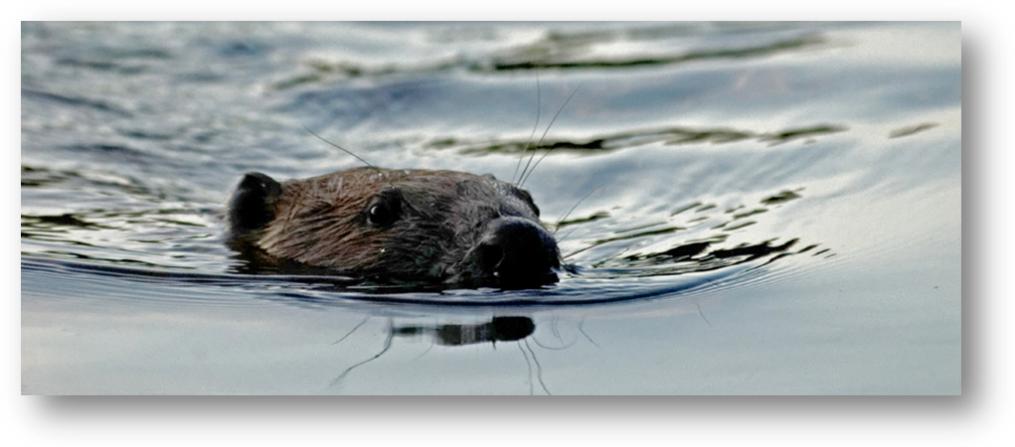
Le Castor | Castor fiber
Famille | Castoridae
Ordre | Rongeurs
Longueur | 75 à 90 cm
Poids | 15 à 38 kg
Pelage | Brun foncé à gris noir
Longévité | 7 à 8 ans maximum (souvent beaucoup moins)
Queue | 25 à 30 cm de long pour 12 à 16 cm de large

Biologie
Le Castor est le plus grand rongeur européen. Il possède une silhouette lourde et massive. Sa queue est en forme de palette, écailleuse. Les orteils sont palmés pour permettre une nage aisée. Les narines et les conduits auditifs sont obturés pendant la plongée. Les yeux et les oreilles sont assez petits et les pattes sont courtes. Il n’y a pas de dimorphisme sexuel. Le Castor possède de grandes incisives orangées. La fourrure est brun foncé à gris noir au dessus, très dense, et un peu plus clair au dessous.

Indices de présence
On peut déceler la présence du Castor grâce à son terrier-hutte, aux arbres abattus, aux écorces rongées, aux amas de branches dans l’eau, aux restes de repas (baguettes écorcées). Dans le Loir-et-Cher le Castor construit parfois des barrages avec des branches de la terre et de la vase qui consolide et colmate l’édifice.
Les empreintes des pattes antérieures ont une taille d’environ 5.5 x 4.5 cm avec 5 doigts, dont souvent seulement 4 de visibles, alors que les empreintes des postérieures, beaucoup plus grandes ont une taille de 15x10 cm. La palmure est parfois visible dans la boue molle.

Habitat
Ce Mammifère a besoin d’eaux courantes assez lentes voir stagnantes, mais surtout permanentes ne gelant pas complètement en hiver. Ces eaux doivent être bordées de saules, trembles, peupliers et autres bois tendres.
Il construit une grande hutte en branchages avec une entrée immergée. Dans la hutte, une grande chambre est aménagée d’environ 1 m de diamètre et de 50 cm de hauteur, nettement au dessus du niveau de l’eau. La hutte est habitée par plusieurs générations. Les barrages servent à maintenir le niveau d’eau constant et facilitent l’accès aux zones de nourrissage.
Le domaine vital de ces animaux est très variable, elle dépend principalement de l’abondance de nourriture.sur nos rivières du Loir-et-Cher. Une famille peut occuper 500 m de berges dans un milieu très riche ou plus de 5 km dans un milieu beaucoup plus pauvre.

Régime alimentaire
Le régime alimentaire au printemps et en été, est composé de plantes herbacées, feuilles et rameaux. L e castor ronge surtout les peupliers, saules et trembles. Il peut couper des arbres de plus de 50cm de diamètre, mais le plus souvent ceux de moins de 10 cm. En général notre animal ne s’éloigne que très peu de l’eau pour rechercher sa nourriture.

Reproduction
La copulation a lieu en février, les naissances en juin. La maturité sexuelle des femelles est à 3 ans (parfois 2ans). Les mâles ne peuvent s’accoupler avec succès avant 3 ans. La gestation dure entre 103 et 108 jours. Il n’y a qu’une seule portée par an de 1 à 5 petits (la moyenne étant de 2.7).La femelle possède 4 tétines. Les jeunes naissent les yeux ouverts. Le sevrage a lieu durant le premier été.

Longévité
La durée de vie moyenne est de 7 à 8 ans, mais peut aller exceptionnellement à plus de 20 ans. Les principales causes de mortalité chez nous sont l’épuisement hivernal, les combats territoriaux souvent mortels, et le trafic routier, La prédation étant inexistante en l’absence de Loup et du Lynx.

Sociabilité
Le castor vit en petits groupes familiaux dont l’importance moyenne est de 5 à 6 animaux, 1couple d’adultes, les jeunes de l’année et ceux de l’année d’avant. A la fin de sa deuxième année le jeune Castor est expulsé par ces parents et doit alors se trouver un territoire. Le Castor est monogame.
Pour communiquer, le Castor frappe la surface de l’eau avec sa queue lorsqu’il flaire un danger. Il émet également des grognements, des sifflements et cris très aigus. Il possède des glandes à odeur qui produisent le castoréum. Le castoréum est déposé sur les berges sur de petits monticules de quelques centimètres au bord du territoire de la famille. L’odorat et l’ouïe sont excellents, mais la vue est faible.

Comportement
Le Castor est en grande partie nocturne mais parfois crépusculaire s’il n’est pas dérangé. Il n’hiberne pas mais prolonge ses moments de repos durant la saison froide.


